暨 南 大 学
本科生课程论文
论文题目： 开放实验 – Python构建网站
学 院： 智能科学与工程学院
学 系： 人工智能
专 业： 人工智能
课程名称： 开放实验
指导老师： 陈双平
学 期： 2024~2025年第二学期
学生姓名： 沈宇飞
学 号： 2022104231

2025年11月20日

本报告面向希望深入了解博客平台设计与实现的开发者，覆盖架构、模块职责、数据流、配置规范、测试与部署策略。内容按照“需求—设计—实现—验证”主线展开。目前实现效果如下：
博客主界面
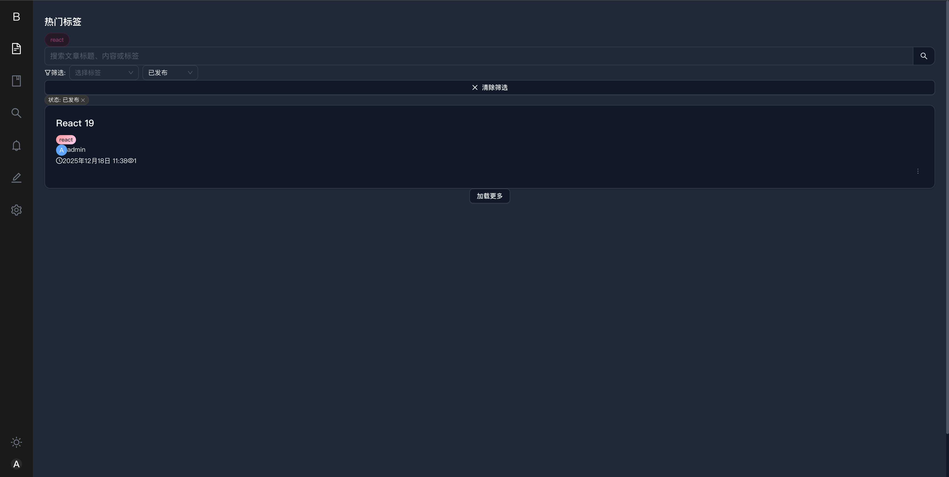
文章详情
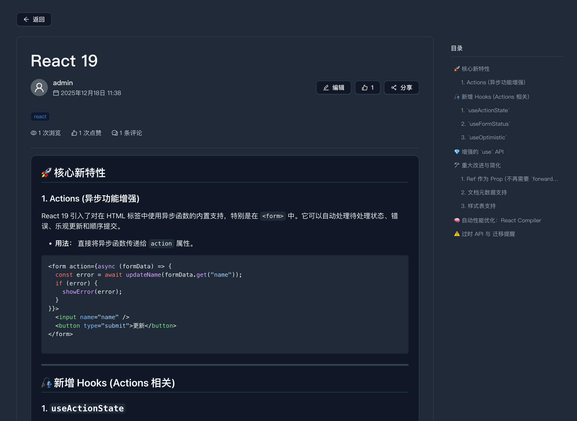
在线富文本编辑器（markdown）支持mermaid/katex
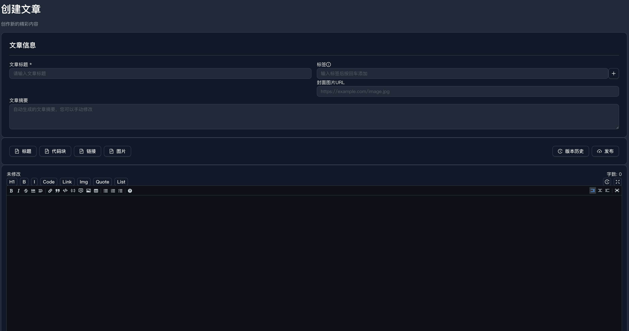
性能仪表盘
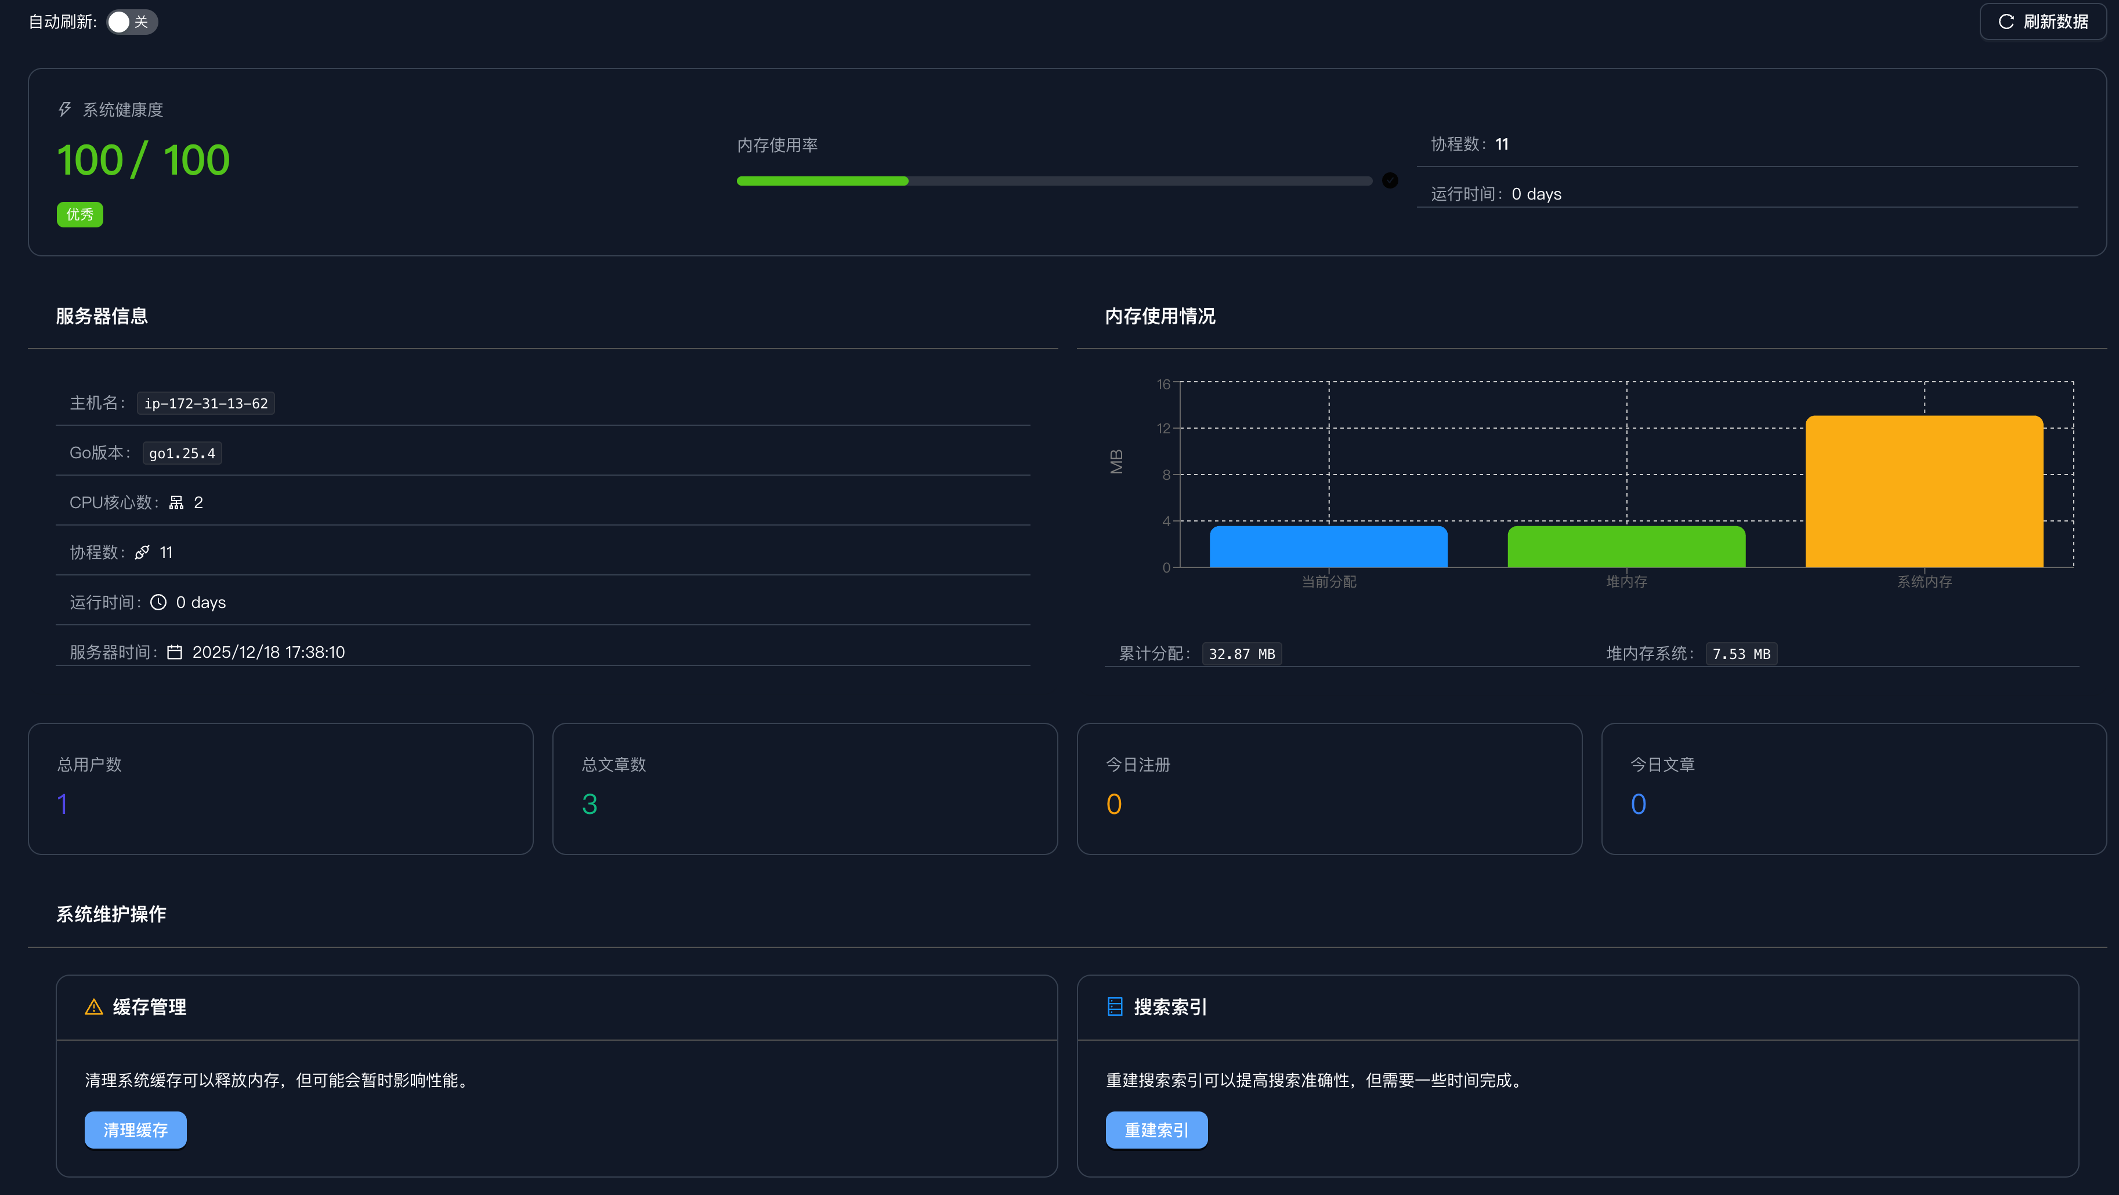
用户管理
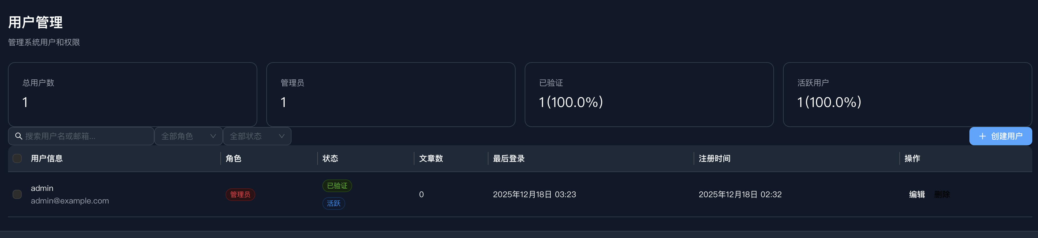
全文搜索
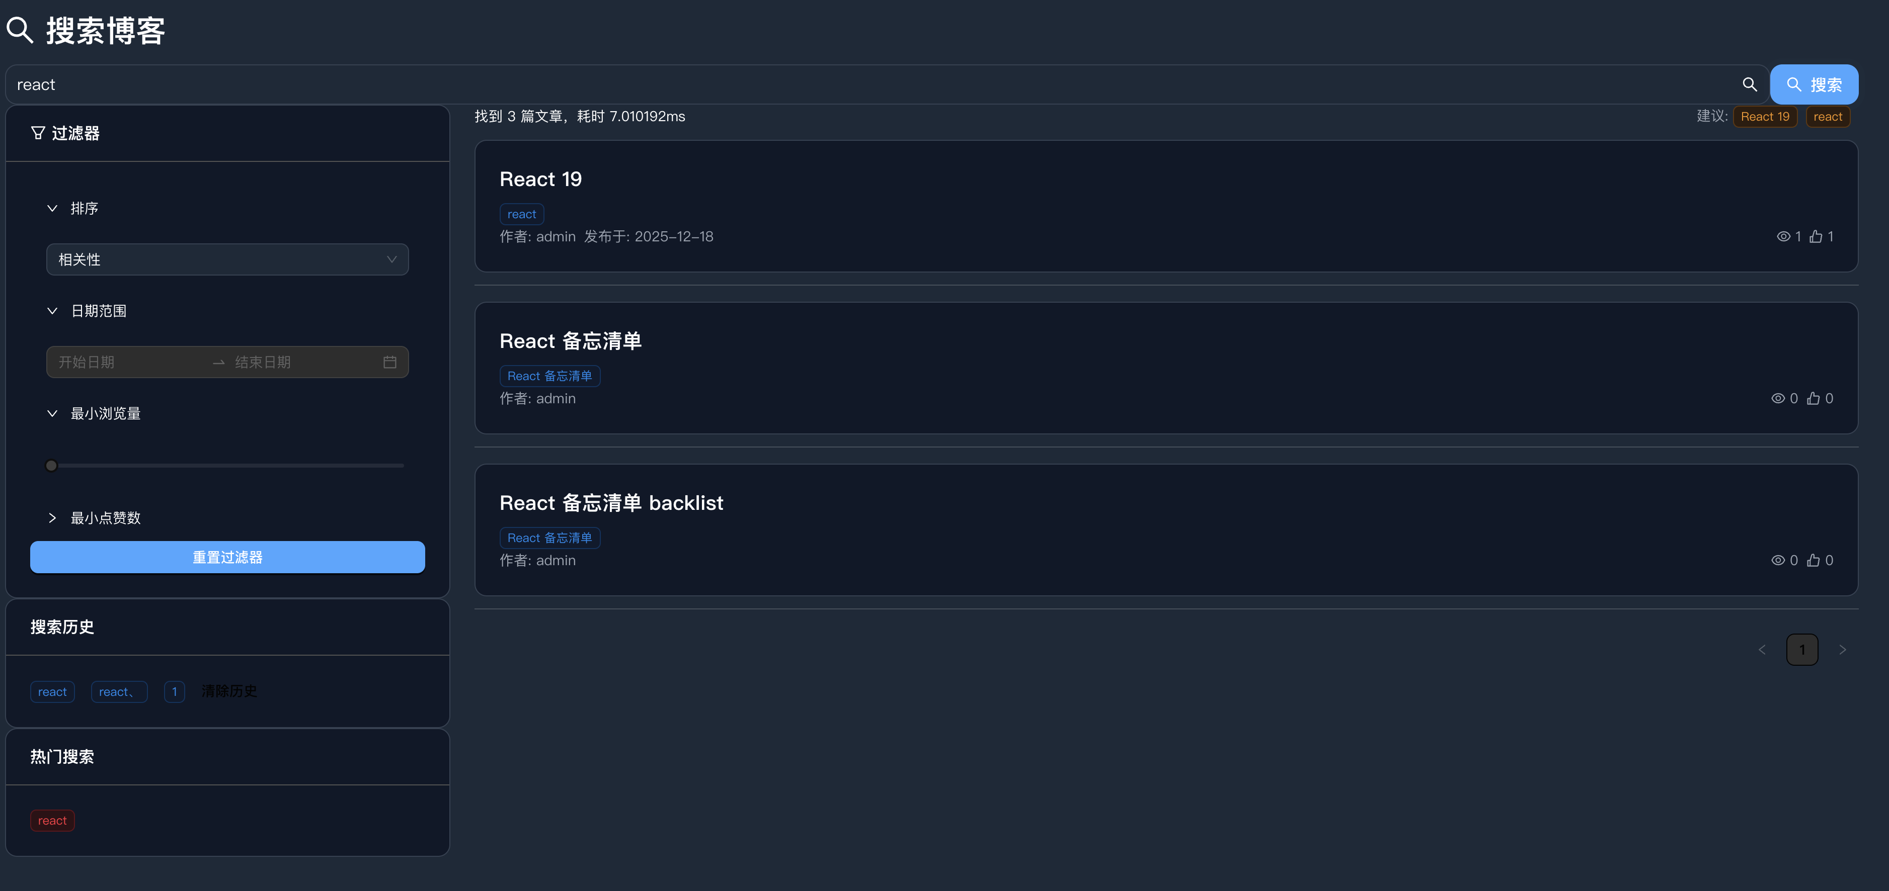
一、实验背景与目标
业务需求：构建具备 Markdown 写作、图片管理、统计分析与多终端展示能力的博客平台，要求可持续演进开发。
为何从 Django 迁移到 Gin + GraphQL？
1. 实验背景：课程原要求使用 Python/Django 构建博客，我在完成基础版后意识到需要更现代的前后端协作与前后端分离实践，于是调研更适合“实时交互 + GraphQL”的方案。
2. Go + Gin 的动机：
- 性能与并发：Go 原生协程和 Gin 的轻量化路由器使 API 在高并发和大文件上传场景下更稳定，利于后续扩展。
- 工程实践：Go 社区大量生产级项目采用 Gin + gqlgen，贴合企业级微服务实践。
- 类型安全：Go 的静态类型配合 gqlgen/GraphQL schema，可以自动生成强类型 Resolver，减少后期维护成本。
3. GraphQL 带来的收益：
- 前端（React + Apollo）可一次拉取文章、素材、统计等多种数据，避免 REST 多次请求。
- GraphQL codegen 直接生成 TS Hook，省去手写接口层的繁琐逻辑，增强开发效率。
4. 与 Django 版本的对比说明：
- Django 版本偏重服务器渲染和传统 MVC，适合快速构建，但在前后端分离、实时交互和类型安全方面稍显不足。
- Gin + GraphQL 版本保留了相同的业务能力（鉴权/文章/上传），同时引入了 DDD、Mermaid 文档、容器化部署等实践，使实验更贴合现代全栈趋势。

技术栈的优劣:
技术目标：验证 React 19 + Ant Design 5 + Vite 的前端体验，配合 Go Gin + GraphQL + SQLite/PostgreSQL 的高性能后端，并实现 GraphQL codegen、Tailwind 主题等工程化能力。
实验任务：
梳理完整项目结构，明确每个目录、组件、函数的职责。
设计 DDD + MVC 组合架构，说明各领域与层次如何协同。
描述从输入到输出的每条数据处理路径，包含安全校验与错误处理。
给出功能清单（鉴权、文章管理、上传、统计、配置、部署等）及对应设计。
提供可复制的开发、测试、部署流程与监控建议。
二、系统架构概览
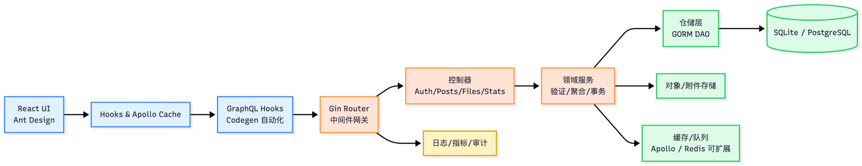

关键设计
前端层：React Router 管理多页面；src/components 提供 Root、Layout、Markdown 相关组件；src/pages 实现 Dashboard、Editor、Assets、Login 等页面。
前端渲染：ReactMarkdown + remark/rehype 插件处理 GFM、数学公式、Mermaid；src/components/MermaidChart.tsx 负责客户端渲染。
后端层：backend/controllers 负责 HTTP/GraphQL 入口；services 处理领域逻辑；models 定义 GORM 实体；graph（gqlgen）暴露 GraphQL Schema；middleware 管控 JWT、CORS、日志。
数据层：GORM 连接 SQLite（开发）或 PostgreSQL（生产），使用 config/database.go 管理 DSN；附件可落地本地文件或接入云对象存储；backend/config 提供 YAML/ENV 模板。

三、模块与功能详解
1. 前端
入口 (src/main.tsx)：挂载 Root 组件，注入 Ant Design 与 GraphQL 客户端。
根布局 (src/components/Root.tsx)：封装 React Router、主题 Provider、Apollo Provider，负责全局 Loading、消息提示。
页面
src/pages/LoginPage.tsx：Ant Design 表单 + GraphQL mutation 登录，存储 JWT。
src/pages/Dashboard.tsx：组合统计卡片、访客曲线（Recharts）。
src/pages/EditorPage.tsx：Markdown 编辑器（@uiw/react-md-editor）、拖拽上传、预览、自动保存草稿、抓取摘录。
src/pages/AssetsPage.tsx：使用 react-window 虚拟列表展示上传文件，支持搜索、复制链接。
src/pages/PostsPage.tsx：表格展示文章，支持分页、过滤、批量操作。
组件
MarkdownViewer：ReactMarkdown + remark-math + rehype-katex + rehype-highlight + rehype-sanitize + Mermaid 支持；TableOfContents 用于生成锚点导航。
MarkdownToolbar：插入标题、代码块、链接、图片的快捷按钮。
AssetUploader：封装 Ant Upload + GraphQL/REST 接口，上报进度与状态。
状态管理：Apollo Cache + React Context；src/api/hooks/*.ts 定义 usePosts, useSavePost, useUploadAsset 等 hook。
样式：Tailwind + Ant Design + github-markdown-css + 自定义 CSS；暗色模式通过全局变量控制。
2. 功能点详述
鉴权：登录表单提交 GraphQL mutation，成功后写入 localStorage，并通过 Apollo Link 在请求头注入 Authorization: Bearer <token>。
文章管理：列表、详情、编辑、删除；支持 Markdown + 元数据（title、slug、tags、cover、excerpt、status）。
Markdown 扩展：GFM、数学公式、Mermaid、代码高亮、TOC、块引用、任务列表；Mermaid 采用 mermaid 语法自动渲染。
上传与素材库：支持图片/附件拖拽上传；controllers/image.go 保存文件并返回可公开访问的 URL；前端提供复制链接与预览。
统计仪表：继承 recharts 实现访问趋势、文章分布；数据从 GraphQL Query stats 获取。
配置管理：.env、backend/config/*.yaml、set_env.sh 统一注入端口、数据库、SMTP 等参数；config/config.go 解析 yaml。
3. 后端
入口：backend/main.go 启动 Gin，引入 routes/router.go，注册 REST/GraphQL。
中间件：日志（记录 method/path/status/time）、CORS、JWT 校验、Recovery、请求 ID。
控制器：controllers/auth.go、controllers/posts.go、controllers/assets.go、controllers/stats.go 分别负责鉴权、文章、文件、统计。
服务层：services/auth.go 执行密码校验（bcrypt）、token 签发；services/post.go 管理文章事务；services/upload.go 处理文件存储与记录；services/email.go 发送通知。
GraphQL：graph/schema.graphqls 定义 Query/Mutation；graph/resolver.go 连接 service。
模型：models/user.go、models/post.go、models/folder.go、models/asset.go 等；包含 gorm.Model、外键、JSON tags。
配置：config/config.go 读取 YAML + ENV；database/database.go 初始化数据库、自动迁移。
四、DDD 与 MVC 组合设计
领域 | 主要实体/行为 | 典型 service | 输入/输出
Identity | 用户、角色、Token | AuthService | 登录表单 → JWT
Content | 文章、分类、标签 | PostService | Markdown/metadata → Post DTO
Media | 资产、目录、预签名 URL | UploadService | 文件流 → 存储路径 + URL
Operations | 统计、通知、审计 | StatsService, EmailService | 访问记录 → Charts 数据

MVC：React View + Hook Controller + GraphQL Model；Gin Controller + Service Model + JSON/GraphQL View。

所有领域服务只依赖 Repository 接口，支持未来替换数据源（如云存储、消息队列）。

五、数据处理流水线
输入层：Ant Design 表单 + Markdown 编辑器 + 拖拽上传；前端使用 Yup/Form rules 校验。
传输层：GraphQL mutation/query；上传走 multipart REST；所有请求带 JWT 与 Trace ID。
后端校验：Gin binding + validator + service-level 业务校验（slug 唯一、标签限制、文件大小）；
转换层：Markdown AST 解析（前端）、GraphQL DTO ↔ 数据库模型转换；文件重命名、防止重名冲突。
持久层：GORM 自动迁移 + 事务；文件写到 backend/data 或云存储；GraphQL Resolver 将实体映射为 schema 类型。
缓存层：Apollo Cache（前端）立即更新；服务层预留 Redis/队列接口。
输出层：React 组件渲染 Markdown / 图表；同时更新 TOC、统计与日志。

六、功能流程
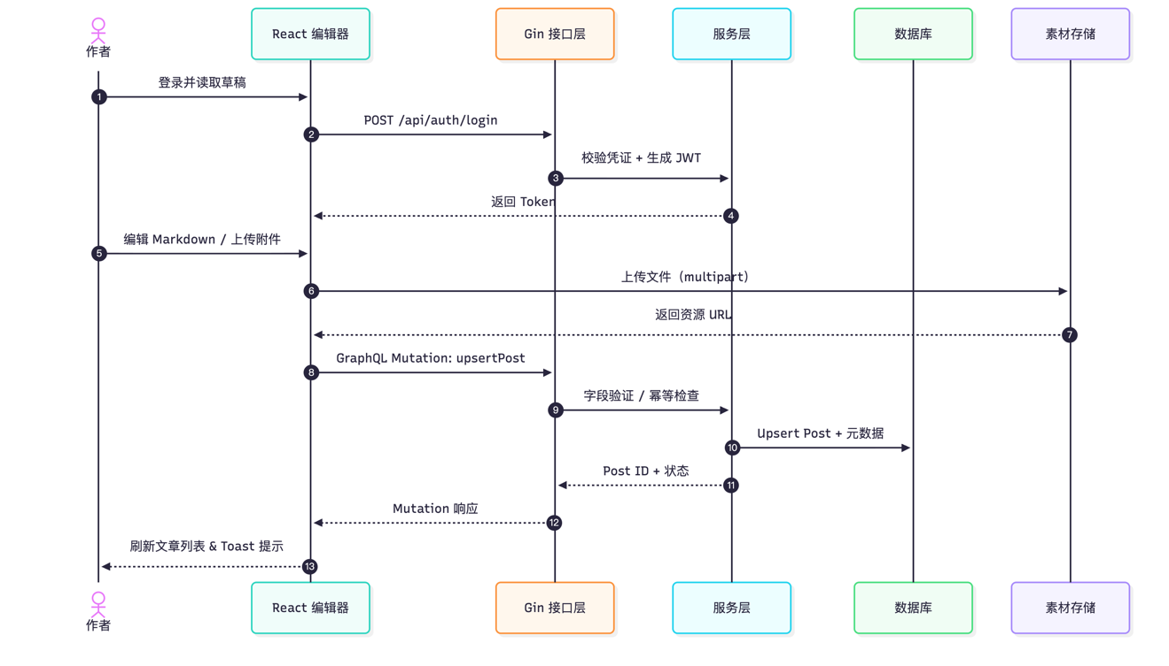
七、关键代码示例
前端：文章保存 Hook
import { useMutation } from '@apollo/client'
import { UPSERT_POST } from '../mutations'
export function useSavePost() {
const [mutate, { loading, error }] = useMutation(UPSERT_POST)
return async (input: PostInput) => {
await mutate({
variables: { input },
optimisticResponse: {
upsertPost: {
...input,
id: input.id ?? 'temp-id',
__typename: 'Post'
}
},
refetchQueries: ['ListPosts'],
onError: (err) => console.error('保存失败', err)
})
return { loading, error }
}
}

后端：路由与中间件
func SetupRouter() *gin.Engine {
r := gin.Default()
r.Use(middleware.RequestID(), middleware.Logger(), middleware.CORS())
api := r.Group("/api")
api.POST("/auth/login", controllers.Login)
api.Use(middleware.JWT())
{
api.GET("/posts", controllers.ListPosts)
api.POST("/posts", controllers.UpsertPost)
api.POST("/upload", controllers.UploadAsset)
api.GET("/stats", controllers.GetStats)
}
r.POST("/query", graph.GraphQLHandler())
r.GET("/playground", graph.PlaygroundHandler())
return r
}

八、数据库与 GraphQL 设计
- 实体关系：
  - User (1) - (*) Post：每篇文章记录作者 ID。
  - Post (1) - (*) Asset：文章封面或内嵌图片。
  - Folder (1) - (*) Asset：素材可以归档。
  - Tag 通过 JSON/数组字段存储，也可扩展为实体。
- GraphQL Schema：type Query { posts(stats input): [Post!] }、type Mutation { upsertPost(input: PostInput!): Post }；graphql-codegen 生成 TS 类型 + hooks。
- 迁移策略：自动迁移 + database/migrations
九、安全与配置
- 配置来源：.env、backend/config/app.yaml、set_env.sh；config.Config 包含 APP、DB、SMTP、JWT、FileStorage 配置。
- 凭据管理：默认 .gitignore 忽略 .env、*.db；生产使用 Kubernetes Secret、Docker secret；EMAIL_SETUP_COMPLETE.md 记录 SMTP 步骤。
- 安全措施：
  - JWT + Refresh token（axios）；
  - 上传白名单、大小限制、MIME 校验；
  - GraphQL depth/complexity 限制（可配置）；
  - 日志脱敏（屏蔽密码/Token）；
  - HTTPS/反向代理 + WAF；
  - 审计日志（services/audit.go 预留）。

十、开发、测试、部署
- 开发流程
  - 前端：pnpm install → pnpm dev；开发完成前运行 pnpm lint、pnpm type-check、pnpm test、pnpm build。
  - Schema 更新：pnpm codegen（或 pnpm codegen:watch）。
  - 后端：go run main.go、go test ./...，GraphQL 入口 /playground 供调试。
- 测试策略
  - 单元测试：src/__tests__（Vitest + Testing Library）、backend/tests。
  - 集成测试：backend/testing 提供 HTTP 示例；docker-compose 启动全栈后跑 E2E。
- 部署
  - docker-compose up --build：构建前端静态资源并运行 Go 服务 + SQLite。
  - 生产建议：多阶段 Dockerfile（Go 构建 + Alpine runtime）、静态资源交由 Nginx/OSS 托管，API 部署到 Kubernetes，使用 CI（GitHub Actions/GitLab）运行 lint/test/build/push。
  - 监控：Gin access log、Prometheus、Grafana；错误告警 via SMTP/Slack。

十一、实验结论与展望
- 成果：实现了从架构设计、领域建模、Markdown/Mermaid 渲染到 DevOps 的完整闭环；文档与代码双语可读，便于团队协作。
- 优势：清晰的目录结构、GraphQL 类型安全、可配置化部署、详尽的安全建议、Mermaid 文档与测试流程。
- 展望：多租户、SSR/ISR、WebSocket 协作、ElasticSearch、AI 辅助写作、可观测性（OpenTelemetry）、消息队列（Kafka/RabbitMQ）等。

